觀察 - 三、雲的觀察

觀察 - 三、雲的觀察
分類：觀察與追蹤 · 作者：陳志南

一、三、雲的觀察
雲是天氣變化的徵兆，在古老的年代裏，農夫與漁夫常藉雲之觀測以預報天氣。
在台灣，不論冬夏，好天氣的時候常出現一朵朵白色圓頂平底的雲，雲底高度約在一公里左右，我們稱它們為晴天積雲，這時在3公里及6公里左右的上空，也可分別伴有花菜狀或絮狀的白色雲塊，我們分別稱它們為高積雲和卷積雲。當這些積狀雲出現時，空氣非常平穩，雲淡風清，為良好天氣徵兆。
冬天的惡劣天氣多半與鋒面或低氣壓移近有關，那時天空出現的雲，多為向水平方向，大範圍展開的雲，我們稱它為層狀雲，層狀雲按出現的高度可分為卷層雲、高層雲、雨層雲、層雲。最高的卷層雲存在約 6公里高空，為冰晶所組成，這種雲成晶瑩的白色，光線穿過雲層時在太陽及月亮周圍，常出現彩色的光環，稱為暈。諺語有云：「日暈風，月暈雨」，就是表示已經有鋒面或低氣壓自遠方接近，為天氣轉壞的前兆。
當低氣壓逐漸接近，就有高層雲出現，平均高度約在 3公里左右。這種雲由冰晶與水滴混合組成，雲層比較厚，水平伸展至數百里，足以遮蔽日光，有雨滴可自雲中降下。雨層雲，在低氣壓附近出現，高度在 800公尺左右，呈暗黑色雲幕低垂，有連續性降雨的現象。
夏天午後最常出現的雲為積雨雲，在悶熱的下午，雷雨來臨之前，天空常出現高聳灰暗的雲塊。這表示雲層內有旺盛上升氣流，氣流上升速度每分鐘最高可達 600公尺，不消十分鐘，就可使雲柱伸展至 6000 公尺高空。
雲柱中含有冰晶與水滴，接近雲頂的冰晶，常隨風拖曳成砧狀，這就是積雨雲。積雨雲因為對流強烈，在剛下雨時，常因冷空氣之急速向下衝產生陣風，短時間內風力常達八、九級，所以大雷雨發生時常有強烈的風變。
此種積雨雲在春季亦常伴隨冷鋒出現，惟其成因與夏天之情況不同，是因為暖濕空氣被鋒面抬升而造成的。
（一）雲與天氣--如何看雲
氣象為人們外出、旅遊慮的因素之一，而雲卻是影響氣候變化的主要原因，因此要掌握大概的天氣特徵，便得學習看雲。
英國詩人雪萊（Shelley）曾經對雲做了一段擬人化的描述：「我是大地和海洋的女兒，是天空的寵兒，我穿過海洋和陸地的每個角落：我會改變，但卻永不滅亡。」當我們仰望晴空時，雲總是給人無限遐思。事實上，雲與四季天氣變化關係密，切它是由空氣中的水汽凝結或凝華的小水滴或冰晶所組成，形成的因素相當複雜，而表現出許多形狀各異大小不一的形體。
地球表面上，不論是海洋、河川、湖泊、土壤、動植物等都隨時將水分蒸發到空中，變成眼睛看不到的水汽，水汽再經過結合成為可見到的雲，隨氣流的飄移，雲中小水滴或冰晶再經過碰撞、合併、冰晶等過程形成雨、雪等降落地上，滲入土壤、流入河川、落入湖海等，補充因蒸發而失去的水分，這種過程時時進行著，稱為水的循環，也來各種天氣。
雲與天氣變化有密切關係，所以如何看雲，便成為學習氣象學的基本條件之一了。
（二）雲與天氣--雲的分類
空氣內含有水汽的多少與氣流的流速方向等的不同，造就出的雲也就有不同的形態，但仔細的觀察，仍然可以歸出形狀和性質相似的雲，基本上，層可分為三類：層狀雲（stratus）、積狀雲（cumulus）以及卷狀雲（cirrus）。層狀雲的發展多呈片狀或層狀，也就是說，雲是水平地向外擴張：積狀雲的形狀是像棉花糖般，雲底平坦，垂直方向的發展較水平向大：卷狀雲的形狀有如綿絮，相當纖細。同時，依平常所能觀察的不同高度，也可以區分出、高中、低雲的基本形式。
目前國際問將雲歸納為十個基本種類，稱為雲屬，這是針對雲的三種基本分類組合而成。以分辨雲的種類和移動情形等，掌握大概的天氣特徵。
1.高層雲
一般，高雲層包括了三種不同的雲：卷雲、卷層雲以及卷積雲，但是往往氣流對流旺盛時，某些積雲或積雨雲雲底部雖位於低雲層，其雲頂部仍會伸入高雲層中。
～卷雲
卷雲的形狀在文前已提過，如綿絮般地相當纖細。在強風吹襲下，卷雲的雲型瞬息萬變，常給人目不暇給的感覺。卷雲本身含水汽量很少，但水汽能達這麼高的高空表示有某種作用促成，這種作用可能造成天氣轉變。
～卷層雲
卷層雲最容易分辨了，因其在天空中呈薄幕狀。卷層雲會在太陽和月亮周圍，因稜鏡作用而出現圓形光環，稱之日暈或月暈。
～卷積雲
高空中，出現每朵體積都差不多的小雲塊，這種雲稱為卷積雲，因其像魚鱗，也稱之為魚鱗天。俗說：「魚鱗天，不雨也瘋癲。」因為這種景象常是低氣壓來臨的徵兆，天氣隨低氣壓的移入而轉劣，有時也能維持好天氣，所以要注意雲的變化，化如雲層逐漸降低並增厚，天氣才會轉壞。
2.中雲層
中雲層通常指的是高積雲，而一般所觀察到的高層雲也屬於中雲層，但有時它會向上伸展至高雲層，此外，雨層雲雖也經常出現於中雲層，可是它卻往往向下或向上發展。
～高積雲
高積雲在天空中所呈現的雲塊，相當規律，與卷積雲很相似，然體積比卷積雲，大多數情形是好天氣的。
～高層雲
高層雲比卷層雲稍微厚，其也為一片均勻的雲層掩蔽天空，透過此雲看太陽，就有如隔著毛玻璃看般，只能模糊見到太陽的輪廓，高層雲是在低氣壓接近時，或者是在暖鋒時，最容易出現，因此天氣變壞的機率較卷層雲為大。
～雨層雲
在天氣相當惡劣之時，如下雨或下雲，雨層雲會出現，這種遮天蔽日的雲層，所能遮蓋的範圍相當地廣闊，呈灰色及暗黝，即使在白天也是一片黯淡。
3.低雲層
低雲層包括了層積雲和層雲。而積雲與積雨雲的雲底部也都經常出現在低雲層，但此兩種雲層卻有時會向上發展到高度相當高之處，因此一般都將積雲與積雨雲這兩種雲稱為直展雲（垂直發展的雲）。
～層積雲
由於雲層比較低，多數看到層積雲時是陰沉的天氣，雲層相當厚，雲底部常為波浪狀的翻動排列，由於層積雲屬於低雲層（高度二千公尺以下），因此登上高度為三千公尺以上的山，往下看，即可看到雲海，如果再加上日出日落，景色常令人流連忘返。
～層雲
層雲為一層分布均勻的灰白色低雲，為所有雲中位置最低者，從山上俯視層雲時，也可以看到濛濛如霧般的雲幕，唯較層積雲淡薄許多，日射增強即很快消失。經由層雲看太陽，可以看清輪廓。
4.直展雲
～積雲
積雲的形狀不規則，體積也不定，並且變化也多。一般形成積雲的原因有三：
- 在海邊因水蒸氣上昇，而凝聚形成；
- 溪谷，內水蒸氣直接上昇，量少時，水蒸氣像水霧般，也稱山嵐，量多時，水蒸氣在上昇時，凝聚成一朵朵的白雲；
- 冬季山區下雪後，日射下，冰雪溶化成水蒸發，或冰雪昇華為水蒸氣上昇凝結而成。積雲是常見的雲，各種季印都能出現。
- ～積雨雲
- 積雨雲是由湛積雲所發展而成，雲塊內對流旺盛。積雲雨的底部經常是極為黑暗，雲頂有時相當平滑，並有纖細羽毛狀的卷雲向某方向伸展。積雨雲內部有強烈的上昇氣流，因此常伴有大雷雨，偶而也下冰雹，如本省夏天的有西北雨（或稱雷陣雨），即是由積雨雲中降落。
- 5.地形雲
- 氣流在越過丘陵和山脊時，受到地形氣流的影響，而出現了一些特殊的景觀，例如：層積雲在經過山區稜線時，由於稜線兩方的氣流、空氣壓力不同，而造成「雲瀑」現象。
- 此外，氣流在越過山嶺時，受到山下上昇氣流與高空下降氣流的雙重影響，容易產生波動和旋渦，導致山頂上蓋有一頂雲帽，稱之為雲盔，出現此現象時，天氣容易變壞。而雲盔大多由積狀雲轉變而來。
- 6.特殊雲象
- 飛機在空中飛過時，往往留下白色條狀的雲，稱為凝結尾。這是由於飛機排放出的氣體遇到冷空氣凝結而成；或飛機經過時，氣流受到擾亂，生成許多小旋渦，致使氣壓下降，空氣急速膨脹，消耗熱量，周圍的水汽冷卻而形成。至於飛機的凝結尾停留在空中的時間，依空氣中當時的水汽面定。
- 大多在山區，有時可看到人影周圍出現一圈光環，即俗稱的「觀音圈」。這是由於一塊含大量水汽的雲塊籠罩在山區，透過光線的折射，而將人影映照於水霧中的現象。光環出現時間的長短與水霧濃度有關。
- 天空的觀測除星星就是雲，而我們並不雲借助任何儀器，不受地形影響，只要仰頭，就可以觀察到雲的變化。明瞭雲的變，化配合氣象雲圖，我們就更能把握天氣的大概動向了。
- （三）雲為什麼有不同的顏色？
- 1.上層雲：
- 其中包括卷雲、卷層雲、卷積雲，這些雲的高度很高，平均九千公尺，全部由冰晶組成的，所以這類的雲，都是白色或乳白色，有時還帶有亮光。這類的雲若被太陽光照射到時，還會出現各種不同的色彩。
- 2.中層雲：
- 其中包括高積雲和高層雲，這一類雲的高度中等，平均七千公尺，大部分由水滴組成的，高積雲的顏色，呈白色而帶有灰色，此乃因為其中帶有少許冰晶和大多數水滴，所以形成這兩種顏色。若有太陽光照射，它的邊緣就帶有彩虹色。高層雲全部是由水滴組成的，它的顏色多會是灰色，有時略帶少許藍色，這是水滴集合所成的顏色，有時極薄能透過日光，所以會有白光，有時極厚，不能透過日光，所以只有灰色。
- 3.下層雲：
- 其中包括層積雲和雨層雲，這一類雲的高度很低，大約只有兩千公尺，層積雲成片形的大雲塊，因為全都是水滴組成的，所以全帶灰色。雨層雲就是下雨時候的雲，顏色灰暗而黑，這都是大水滴所組成的，水滴愈多愈呈灰黑色。
- 4.上升氣流雲：
- 包括積雲和積雨雲，積雲的高度是；底高約一千四百公尺，頂高約三千公尺，它的顏色各部不同，如果它跟太陽同一方向，那麼它的中央黑而四周明亮。積雨雲是下大雨時的雲，頂高可以到一萬一千公尺，底高約幾百公尺，頂上常帶白色，是冰晶所組成的卷雲，其它部分都帶濃黑色，是由極厚極大的水滴所組成的。
- 5.層雲：
- 這種雲的高度很低，大概不能超過一千公尺，也不很厚，是霧中小水滴所組成，全是灰色，也就是小水滴集合所成的顏色。
- （四）雲與天氣變化的關係圖說
- 地球的外表包著一層大氣，它的厚度大約有1000公里，離地愈高就愈稀薄。緊貼地面10公里的這層空氣叫做對流層，對流層中空氣能明顯上下對流，是因為(1)地面溫度較高空高，會對太陽輻射熱進行吸收與散放，(2)地表空氣分子密度較大，氣體動能大，空氣於是產生對流，冷的下降，熱的上升。
對流層中產生氣溫、雲雨、風雪等天氣變化，是由於地面各處因陽光的照射角不同，溫度不一，加上地球自轉，產生大氣環流。而洋流、地形等因素使天氣有許多變化。 | 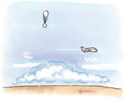
海、河、江、湖以以地表的水，受熱蒸發為水蒸氣，水蒸氣在天空會結成雲霧，由雲霧再變為雨水，落回到地面上。 | 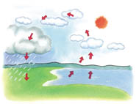
空氣中的水蒸氣要很多很密（飽和蒸氣），水蒸氣才有機會結成水滴。當溫度降低時，水蒸氣就容易結成水滴。 | 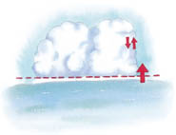
空氣中的水蒸氣，還必須有讓它附著的凝結核（灰塵、鹽等）才能凝結成功。小水滴結成了，懸浮在空中，就是雲或霧了。若將雲中的小水滴放大70倍，就有米粒那麼大了。 | 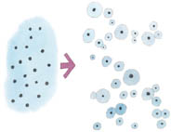
水滴下降會漸漸蒸發，須大水滴追小水滴，並且和小水滴合併才能繼續下降，形成雨。（受空氣阻力影響，水滴愈小，下降愈慢。） | 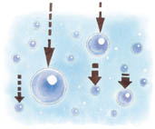
那麼天上為什麼會有各式各樣的雲呢？ | 
天氣好的時候，陽光很強，地面和地表的空氣受熱而變輕，開始上升，它一面上升，一面膨脹，因為高空氣壓低，膨脹時它向四週的空氣推壓，因此減低了自己的能量，使溫度下降，這種過程叫絕熱膨脹，其間並未與外界交換熱量。 | 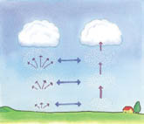
為什麼雲塊會彼此分離，一堆一堆的？絕熱膨脹之後，氣團中的水蒸氣就會結成雲，每團熱氣上升時，它四週有冷空氣向下降，因冷空氣重，因此在天空形成雲時，雲塊彼此分離。 | 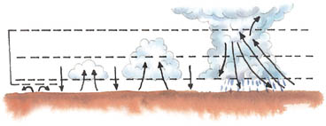
雲底平坦，是因為達到凝結高度時，水蒸氣凝結成水滴。凝結高度受下列因素影響：水氣的多少、氣溫高低以及上升氣團膨脹的速率。這樣結成的雲，叫積雲。底部平坦，頂部呈圓弧突起，因為它仍繼續膨脹。積雲出現時，藍天白雲，十分好看，當然那也是個大晴天。積雲若和太陽或月光同一個方向，我們就會看到耀眼的、鑲著金邊的雲朵了。 | 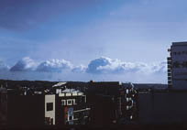
如果積雲繼續發展，就形成了濃積雲。 | 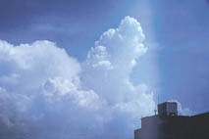
若是濃積雲再向上發展，就會形成壯觀的積雨雲，雲中水滴慢慢增大，頂端甚至結成冰晶，雲內氣流開始下降，並且出現強風。同時會下傾盆大雨。 | 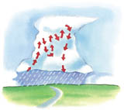
積雨雲上下層所帶的電荷不同，頂端帶正電，下端帶負電，雲底帶正電，電位差大到一定程度時，性質不同的電荷之間，就會發生穿越空氣的放電現象。閃電後發生的高熱，使得周圍空氣急速膨脹，以及空氣振動產生雷聲。 | 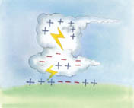
夏天臺北盆地和北部山區午後常有雷陣雨，因白天太陽把地表晒得很熱，午後達到極盛，積雲出現後，繼續發展，形成積雨雲。約一個小時，烏雲散去，雨也停了，時常處處積水，此時雲變為一片片的薄雲，可以見到藍色的天空，這是層積雲形成的一種方式。 | 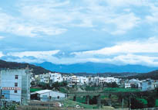
臺灣西南沿海，白天地面受熱，氣團上升，產生積雲，但是不易形成積雨雲，因西南季風不斷自海上吹來，調節了氣溫，使垂直升降的氣流氣勢減低，所以很難發展為積雨雲。潔淨的海風吹入也減少了空氣的汙染。 | 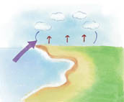
晚上時，臺灣西南沿海的積雲頂部展平，形成層積雲，阻止地面熱量的擴散。晚上積雲為什麼不繼續發展？  這是因為晚上地面不再受熱，晚上海風減小的原因。 | 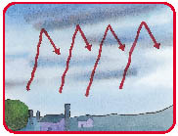
暖而濕的西南季風自海上吹到南臺灣的陸地，受地形影響，又發生哪些變化？西南季風受地形阻擋，被迫抬升，上升時一面膨脹（因高處氣壓低）一面降氣溫，就形成了積雨雲，以致山脈的西側常有地形性的豪雨，而東側則因氣流過山之後濕度驟減，僅有稀疏的雲朵。 | 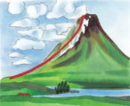
有的地區，海岸不受季風影響，日間陸地吸熱效果很強，熱氣團不斷上升，到了下午積雨雲形成，海風吹入陸地填補上升氣流的空缺，小船正好揚帆回鄉。 | 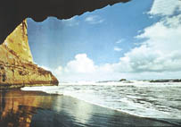
傍晚時，地面四散的受熱空氣上升，可能直接形成層積雲，夕陽相映成了豔麗的晚霞。 | 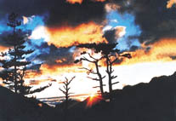
由垂直上升的氣團形成積雲後，再形成堡狀高積雲，這時可能再變為積雨雲，所以堡狀高積雲出現是雷雨的先兆，所謂「清早寶塔雲，下午雨傾盆！」。 | 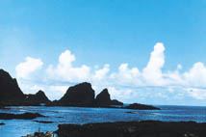
莢狀高積雲和莢狀層積雲都是上升氣流受到下降氣流的抑制形成的，雲塊不會再上升，雲塊的邊緣很薄。 | 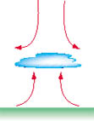
像這樣氣流下降，直到冷空氣完全降至下層，氣流垂直升降的情形就完全停止，天氣變得穩定，是好天氣的徵兆。但若莢狀雲忽生忽消，並且雲量漸增，卻是冷鋒即臨的前奏。 | 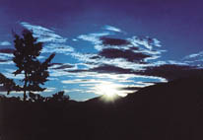
現在讓我們再來看看另外一類的形式，冷空氣在下層，熱空氣在上層，符合了物理現象，空氣不會垂直升降。水蒸氣充足的話，就容易生成連綿一片的層狀雲。 | 
在晴天的夜晚，因為高空沒有雲層阻擋，地表很容易散熱變冷，當空中的水蒸氣遇到冰涼的地面，會凝成雲、霧、霜或露。我們稱這種冷卻的方式為輻射冷卻，晴天才會有輻射霧，霧散了，當然也還是晴天。 | 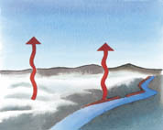
有時暖而濕的空氣流過冷的地面或海面，它把熱傳給地面或海面之後，這團濕空氣溫度降低，凝結成層雲或霧水，這種冷卻方式，叫平流冷卻。 | 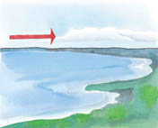
在春天，暖氣團由南方的海上向北流過臺灣海峽，暖氣團的下層，就因接觸到冰冷的海水而冷卻，使其中的水蒸氣凝成了海上的濃霧。在新竹沿海一帶，海霧形成，它會被海風吹上陸地，變成了很低的層雲，時常威脅到航空的安全。 | 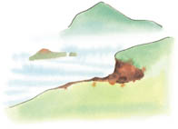
臺灣高速公路上時常會有輻射和平流兩種冷卻作用相輔相成，產生瀰漫路面的濃霧，嚴重地危害到交通安全。 | 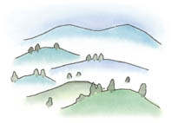
暖氣團來臨時，暖空氣由冷氣團背面緩緩滑升，暖鋒以此姿態向前推動。斜升時氣團因緩緩膨脹而冷卻，使水蒸氣凝結成層狀雲或層狀霧。 | 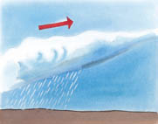
當冷氣團推向暖氣團時，當冷氣團推向暖氣團時，會向下方切入，抬升暖氣，暖氣膨脹冷卻，凝出小水滴。冷鋒入侵時，如果鋒面坡度很小，移動很慢或者滯留不去，臺灣的冬天，北部就常有這種情形。若是冷鋒鋒面坡度很大，將使熱氣團急速拚升，形成積雨雲而非層雲，會有雷陣雨。 | 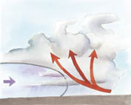
暖而濕的空氣緩緩前進時，若遇到坡度很小的山坡被迫上升時，暖濕空氣在上升，會膨脹而冷卻，形成層狀雲或霧。 | 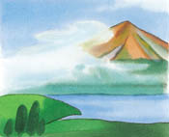
這種升坡霧，隨時都會轉變為下雨的層雲或雨層雲。所以有霧，並不一定會有好天氣，例如冬季時，東北季風由日本南方的暖洋面吹來，水蒸氣很多，到了臺灣，沿坡滑升時，就會出現這種升坡霧。 | 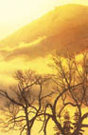
層狀雲也分為好幾種，層雲是灰白色均勻一致的雲，雲很低，但不和地面接觸。在雲下有毛毛雨出現，當然層雲在山腰出現，對正在山上的人來說，這個層雲，也就是大霧了。 | 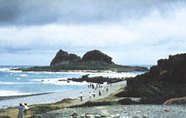
高層雲是整片灰色的雲，掩蔽了整個天空。天空陰沉，不太厚的時候，可以看到濛濛的太陽。如果雲層漸消，天氣可能轉好，但若雲層漸厚，就可能變成雨層雲啦！ | 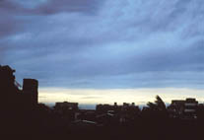
雨層雲出現時，天空整片烏黑，陰暗持久，雨水連綿。 | 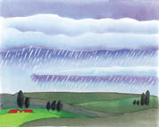
在工業區，當天空滿層狀雲時，沒有上升氣流，煙霧久聚不散，能見度差，空氣汙染更加嚴重。在暖氣層下，工廠升起的煙霧無法垂直上升，汙染物在空中再互相起化學反應，引起額外的汙染。 | 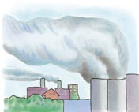
在空中，上下相鄰的兩層空氣，如果密度有顯著的不同，風向又正好相反，在兩層空氣的交界面上，空氣會發生波浪運動。特別是在逆溫層處，最易發生此種現象。 | 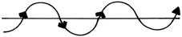
若是那裡的水蒸氣很充足，行波浪運動的空氣在波峰處因為上升膨脹而冷卻，使水蒸氣凝結成波狀的雲塊或雲帶，波谷處因空氣下降，收縮加溫，水氣不能凝結成雲彩。 | 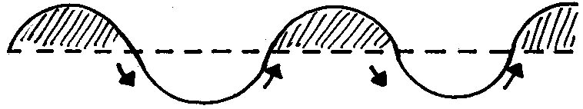
上下兩層氣流的速度相差很大時，更加速了波狀雲的形成。 | 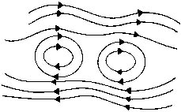
當濕氣流經山峰，被迫抬升，溫度下降，使水蒸氣結成雲塊，氣流可能持續它的波浪運動，也會形成波狀雲。 | 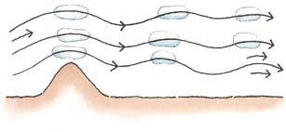
在最高的天上出現的波狀雲叫卷積雲。 | 
在次高的天上出現的波狀雲叫高積雲。 | 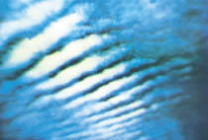
在低空出現的波狀雲叫層積雲。透光的層積雲，陽光由雲縫中瀉下，十分美麗。 | 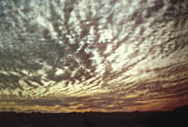
蔽光的層積雲，呈暗灰色，常大片的佈滿天空，底部有明顯的波狀起伏，有時會有小雨。 | 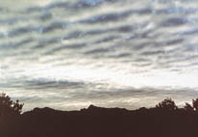
在高山上所看到的滾滾雲海，就是蔽光的層積雲的雲頂。 | 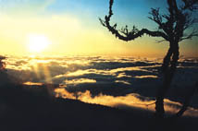
層積雲的種類很多，形成的原因不同，形狀也不同。積雲若不能垂直發展，會向水平方向延伸，就會形成各式各對的層積雲，層積雲亦可能由其他非積雲展開形成。（圖中所示逆溫層，表示上層空氣較下層空氣暖和） | 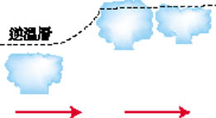
如果上下層氣流的方向不同，並且不互相平行，在兩層氣流的交界面上，就會發生兩種不同方向的波浪運動，必須當兩種波浪運動的波峰重疊時，才能出現雲塊，否則效果相消。如此將出現什麼樣的雲呢？會形成棋盤式的波狀雲（塊狀）。 | 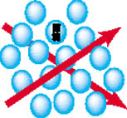
若是在低空，就會形成層積雲。 | 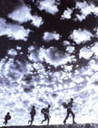
若在高空，就會形成高積雲，很像瓦塊。（陽光可由雲隙中照下）。一般條狀或塊狀的波狀雲，出現時天氣變化不大，為什麼呢？因為見到條狀或棋盤狀的波狀雲，都表示那兒沒有大規模的垂直升降氣流，氣層穩定，天氣變化很小。 | 
在最高的空中，有時出現條狀或粒狀的波狀雲，稱為卷積雲，又稱為魚鱗天（它常和卷雲及卷層雲同時出現）。 | 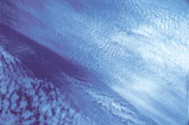
有句話說：「魚鱗天，不下雨也瘋顛」。卷積雲常表示鋒面將臨，鋒面來之前雨水很多。（見稍後之說明）中央山脈若有滯留性波狀雲出現，表示高空風強，可能會有颱風。
我們常看卷積雲或者霧水掩著日月時，出現一道或數道的光環，叫做「華」。華的視角只有5度，是日光或月光通過雲霧的小水滴，繞射而形成的現象。 | 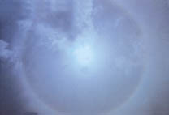
在很高的天空，上升到那裡的氣團，水蒸氣會結成冰晶，就成為各式各樣的卷狀雲。卷狀雲中的卷雲，細緻而分散，有風吹送時，它就像一條馬尾或逗點。 | 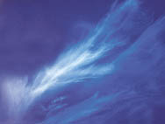
在積雨雲的頂部有髮絲狀的卷雲，是由對流上升作用所形成的。因為溫度太低，其中的水蒸氣已結成冰晶。 | 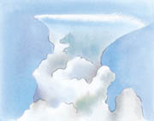
在颱風中心的四周，有輻射狀的密卷雲，是由旋升運動所形成的，空氣急速膨脹，降溫現象明顯。 | 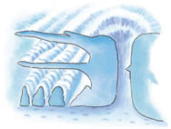
在颱風結構中，其他的雲型還有積雨雲和高層雲，旋升運動，以颱風眼為中心，分若干層升，形成多層的積雨雲，在積雨雲的下方會下雨，在高層雲的下方不會下雨，故颱風雨是間歇性的陣雨。 | 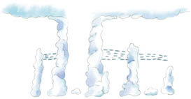
暖鋒前方的頂點，有卷雲出現，是由斜升運動形形成的水蒸氣凝結為冰晶，組成一絲絲平行的纖維狀卷雲。 | 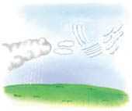
卷雲常是暖鋒將臨的第一徵兆。在暖鋒將臨時，卷雲增多，變為卷層雲。卷層雲像層薄紗，遮住日月時，會出現內紅外紫的日暈或月暈。
暈的半徑視角為22度，這是光線通過冰晶時的折射現象。所以「日暈而風，月暈而雨。」就是因為暖鋒之鋒面將隨後而來。 | 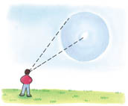
暖鋒系在卷層雲之後，會降低變厚成為高層雲，風力加大，風向轉變，雨層雲出現，陰雨連綿就是鋒面通過的天氣。之後，風雨停止，氣溫升高，暖氣團到達。臺灣多半只有新生低壓，很少有完全的暖鋒經過，所以不易看到日暈或月暈。
估計雲量時，應想像天空有兩條正交的直線，把天空分成四分，分別估計各區的雲量，再把四區的雲量加在一起。  教學生用四分天空法來估計雲量，與八分量法很容易換算。（即 1/4 以下是晴天；3/4 以上是陰天。兩者之間是多雲天）。 | 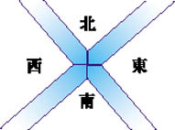
雲量可用來區分天氣的類別。雲量的計算在國際上一律採用八分量法。雲量少於 2/8 的是晴天；多於 6/8 的是陰天；在 2/8 ～ 6/8 之間的是多雲天，下雨的話，就是雨天。 | 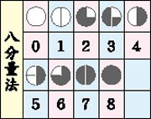
以上介紹了十種典型的雲，它們都有一定的高度。卷雲 10公里以上；卷層雲 10 公里左右；卷積 7 公里；高層雲 6 公里以下；高積雲 4 公里以上：積雨雲雲底約 1.5 公里，雲頂約 4 ～ 5公里；積雲 1 公里以上：雨層雲底約 1 公里，層雲 600 公尺；霧則接近地面。 | 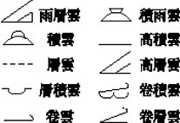
- （五）天氣觀測
月季測氣候 | 星月測氣候 | .風的測氣候
1.三月風四月雨，五月花香有風雨。  2.五月濕熱，風雨早晚不落。  3.吃了端午粽，才把棉衣送。 | 1.早晨天發紅，海上警漁翁。  2.黃昏天發紅，漁翁笑聲隆。  3.月暈而風，礎潤而雨。  4.星光照爛地，下雨就不輕。  5.月明星朗主晴。 | 1.落雨風加緊，剎時就過去。  2.雨後起風響，綿綿細雨常。  3.風後大雨，即刻停息。  4.風與太陽同行，天晴。  5.風日逆行，陰雨。  6.北風緊吹，陰雨不停。  7.西風從天起，晴。  8.陰天吹東風，細雨綿綿不稍停。  9.陰天有西風，晴。
雲的測氣候 | 霧的測氣候 | 露的測氣候
1.雲行東，晴。  2.雲行西，雨。  3.雲行南，大雨。  4.雲行北，晴。  5.早上薄雲遮日，晴。  6.低雲遮地雨。 | 1.寒冬有白露，有重霜。  2.霧從地面起，晴。  3.霧氣散大地，主無風無雨。  4.霧氣升山頂，將有大雨傾盆。  5.早晨濃霧不散，立刻有雨。 | 子夜前有大露，次日必晴。
天色測氣候 | 海潮測氣候 | 雨中測氣候
1.清早天氣顯灰色，晴。  2.黃昏天氣顯紅色，晴。  3.西北顯青天，晴。 | 1.上潮時落雨，晴。  2.落潮時落雨，雨。 | 1.子夜雨，天明晴。  2.既出太陽又下雨，三十分鐘就放晴。
虹的測氣候 | 鳥獸的測候 | 昆蟲與鳥類測氣候
1.東虹晴，西虹雨。  2.晨虹有雨。  3.虹現於飛動雲中，雨。  4.虹現於飛去雲中，晴。  5.晚虹晴。 | 1.天雨的感應：  貓打噴嚏  鳥獸成群  牛羊找乾地躺下  貓用腳爪過耳擦下巴  驢叫比平時多  老羊背向風，久立不動  鳥低飛，特別是燕子  白天烏鴉搶窩  2.天晴的感應  鳥雀飛翔甚高  海鳥向海飛去  鴿子在傍晚啼叫，隔天天晴  雄雞登高報曉。 | 1.雨的現象：  蜻蜓滿空低飛  蝦蟆亂叫  螞蟻回穴  魚在水中跳躍。  2.晴的現象：  蜘蛛張網屋外  螞蟻出穴覓食  蜻蜓點水。
- 卷雲一現，雨將下來
- 雷聲一響，梅雨就收場
- 山看去覺得比平時近，明天會下雨
- 冬天的雨，下不過三天
- 傍晚刮起的西風，風力很強
- 秋天的天空，一天變化七次
- 蛛網上有露水，一定晴天

